Deutschland Quiz

1. Wie viele Einwohner hat Deutschland (im Jahr 2011)?

a) 81 Millionen b) 50 Millionen c) 70 Millionen

2. Welche Stadt war bis 1990 die Hauptstadt der Bundesrepublik Deutschland?

a) Bonn b) Hamburg c) München

3. In welchem Jahr wurde die Bundesrepublik Deutschland gegründet?

a) 1949 b) 1947 c) 1945

4. Aus welchen Farben besteht die deutsche Nationalflagge?

a) schwarz und weisss b) schwarz, rot und weiss c) scharz, rot und gold

5. In welchem Jahr wurde die Berliner Mauer gebaut?

a) 1945 b) 1949 c) 1961

6. Wie oft hat Deutschland die Fußballweltmeisterschaft gewonnen?

a) zweimal b) dreimal c) viermal

7. Wie viel Bier trinken Deutsche durschnittlich im Jahr?

a) 110 Liter b) 150 Liter c) 200 Liter

8. Was ist die beliebteste Automarke der Deutschen?

a) Opel b) Volkswagen c) Mercedes

9. In welchem Jahr gab es zum ersten Mal einen einheitlichen deutschen Staat?

a) 1534 b) 1789 c) 1871

10. Wie heisst der höchste Berg Deutschlands?

a) die Zugspitze b) der Hochwanner c) der Schneeferner Kopf

11-15. Finden Sie für die folgenden berühmten Deutschen die richtige Beschreibung und das richtige Bild:

11. Thomas Mann

12. Albert Einstein

13. Karl Marx

14. Johann Sebastian Bach

15. Martin Luther

Beschreibungen: a) Komponist b) Schriftsteller c) Physiker d) Philosoph und Sozialist
e) Priester und Urheber der Reformation

Bilder:

a)

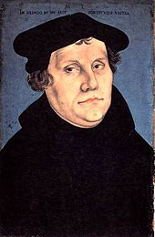

b)
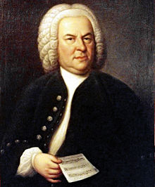

c)

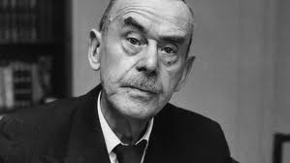

d)
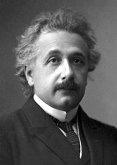

e)

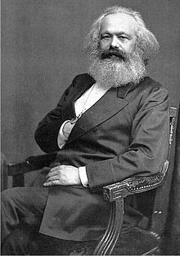

Antworten

1) a
2) a
3) a
4) c
5) c
6) b
7) a
8) b
9) c
10) a
11) b, c
12) c, d
13) d, e
14) a, b
15) e, a

